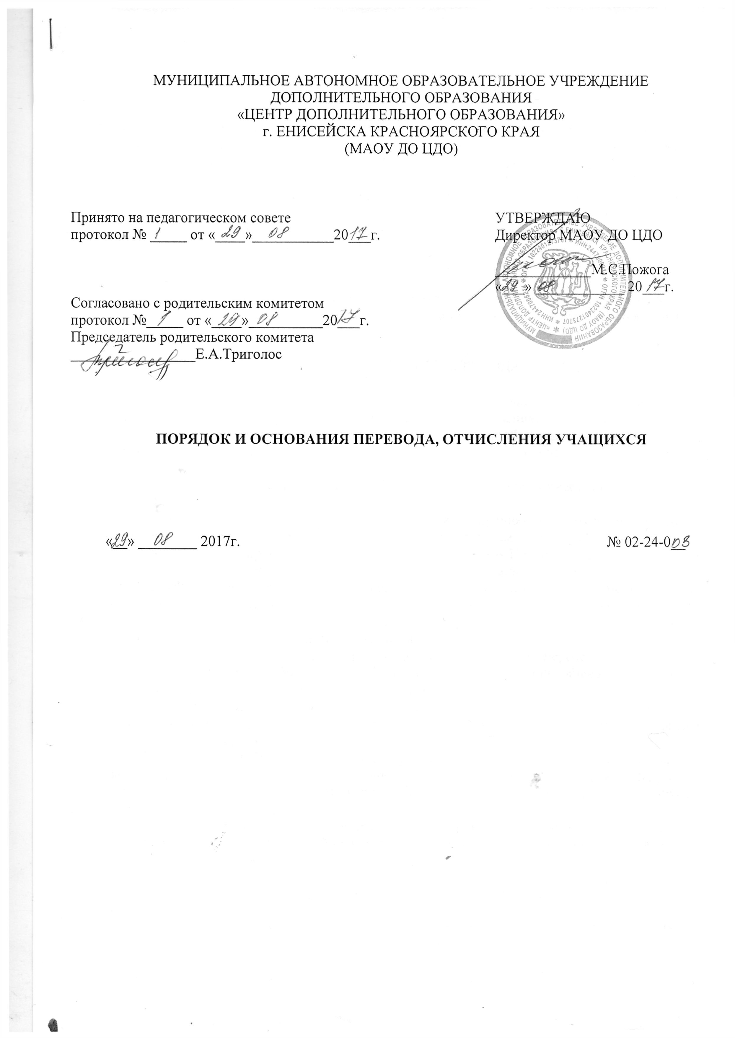

МУНИЦИПАЛЬНОЕ АВТОНОМНОЕ ОБРАЗОВАТЕЛЬНОЕ УЧРЕЖДЕНИЕ
ДОПОЛНИТЕЛЬНОГО ОБРАЗОВАНИЯ
«ЦЕНТР ДОПОЛНИТЕЛЬНОГО ОБРАЗОВАНИЯ»
г. ЕНИСЕЙСКА КРАСНОЯРСКОГО КРАЯ
(МАОУ ДО ЦДО)

Принято на педагогическом совете  протокол № _____ от «____»___________20___г. | УТВЕРЖДАЮ  Директор МАОУ ДО ЦДО  _____________М.С.Пожога  «___» ____________ 20___г.
Согласовано с родительским комитетом
протокол №_____ от «____»__________20___г.
Председатель родительского комитета
_________________Е.А.Триголос

ПОРЯДОК И ОСНОВАНИЯ ПЕРЕВОДА, ОТЧИСЛЕНИЯ УЧАЩИХСЯ

«__» ________ 2017г. № 02-24-0__

- ОБЩИЕ ПОЛОЖЕНИЯ

1.1. Порядок и основания перевода, отчисления учащихся (далее по тексту – порядок) муниципального автономного образовательного учреждения дополнительного образования «Центр дополнительного образования» г. Енисейска Красноярского края (далее по тесту – Центр) разработан в соответствии с Федеральным законом «Об образовании в Российской Федерации» от 29.12.2012г. №273, приказом Министерства образования и науки РФ от 29.08.2013г. №1008 «Об утверждении Порядка организации и осуществления образовательной деятельности по дополнительным общеобразовательным программам», Порядком применения к учащимся и снятии с учащихся мер дисциплинарного взыскания, утвержденного Приказом Министерства образования и науки Российской Федерации от 15 марта 2013 г. N 185 г., Уставом Центра.
1.2. Порядок перевода, отчисления учащихся в части, не урегулированной законодательством Российской Федерации в области образования, устанавливается Центром самостоятельно.

II. ПОРЯДОК И ОСНОВАНИЯ ПЕРЕВОДА УЧАЩИХСЯ

2.1. Учащиеся, освоившие в полном объеме дополнительную общеобразовательную общеразвивающую программу соответствующего года обучения, и успешно прошедшие промежуточную аттестацию переводятся на следующий год обучения. При таком переводе учащихся, заявления от учащихся, родителей (законных представителей) несовершеннолетних учащихся не требуется.
2.2. Решение о переводе учащихся на следующий год обучения принимается педагогическим советом Центра.
2.3. Списочный состав учащихся, переведённых на следующий год обучения по итогам проведения промежуточной аттестации, утверждается приказом директора Центра.
2.4. Учащиеся имеют право на перевод из одного объединения Центра в другое для обучения по другой дополнительной общеобразовательной общеразвивающей программе.
2.5. Данный вид перевода учащихся осуществляется при наличии вакантных мест в Центре, медицинского заключения в случае перевода в объединение физкультурно-спортивного или хореографического направления на основании заявления родителей (законных представителей) несовершеннолетних учащихся.
2.6. Учащиеся, показавшие высокий уровень обучения, могут быть переведены на обучение по индивидуальному учебному плану в рамках дополнительной общеобразовательной программы. Для этого достаточно устного согласия родителей.
2.7. Учащиеся имеют право на перевод в другое учреждение дополнительного образования детей, реализующее дополнительную общеобразовательную программу соответствующего направления и содержания.
2.9. Учащиеся могут быть переведены из группы в группу в течение учебного года по желанию, инициативе родителей (законных представителей), а также по инициативе администрации Центра, если группа закрыта в результате низкой наполняемости или другим веским основаниям.
2.10. В отдельных случаях с учетом возрастных и индивидуальных способностей учащегося, на основании заявления родителей (законных представителей), по решению педагогического совета, в порядке исключения, допускается повторное обучение.

III. ПОРЯДОК ОТЧИСЛЕНИЯ УЧАЩИХСЯ

3.1.Учащийся может быть отчислен из Центра в связи с завершением обучения по дополнительной общеобразовательной программе или досрочно.
3.2. Образовательные отношения могут быть прекращены досрочно в следующих случаях:
1) по инициативе учащегося или родителей (законных представителей) несовершеннолетнего учащегося, в том числе в случае перевода учащегося для продолжения освоения образовательной программы в другую организацию, осуществляющую образовательную деятельность;
2) по инициативе организации, осуществляющей образовательную деятельность, в случае применения к учащемуся, достигшему возраста пятнадцати лет, отчисления как меры дисциплинарного взыскания, а также в случае установления нарушения порядка приема в образовательную организацию, повлекшего по вине обучающегося его незаконное зачисление в образовательную организацию;
3) по обстоятельствам, не зависящим от воли учащегося или родителей (законных представителей) несовершеннолетнего учащегося и организации, осуществляющей образовательную деятельность, в том числе в случае ликвидации организации, осуществляющей образовательную деятельность.
3.3. Досрочное прекращение образовательных отношений по инициативе учащегося или родителей (законных представителей) несовершеннолетнего учащегося не влечет за собой возникновение каких-либо дополнительных, в том числе материальных, обязательств указанного учащегося перед организацией, осуществляющей образовательную деятельность.
3.4. Основанием для прекращения образовательных отношений является распорядительный акт организации, осуществляющей образовательную деятельность, об отчислении учащегося из этой организации. Если с учащимся или родителями (законными представителями) несовершеннолетнего учащегося заключен договор об оказании платных образовательных услуг, при досрочном прекращении образовательных отношений такой договор расторгается на основании распорядительного акта Центра об отчислении учащегося. Права и обязанности учащегося, предусмотренные законодательством об образовании и локальными нормативными актами Центра прекращаются с даты его отчисления из Центра.
3.5. При досрочном прекращении образовательных отношений организация, осуществляющая образовательную деятельность, в трехдневный срок после издания распорядительного акта об отчислении обучающегося выдает лицу, отчисленному из этой организации, справку об обучении в соответствии с частью 12 статьи 60 настоящего Федерального закона.

.

Директору МАОУ ДО ЦДО
М.С. Пожога
___________________________
___________________________
(ФИО родителя (законного представителя) ребенка полностью)

_________________ №01-08 - __________

Заявление

Прошу отчислить моего ребенка ________________________________________________
(фамилия, имя, отчество (при наличии) ребенка; дата рождения)
_____________________________________________________________________________

из учебного объединения «_____________________________________________________»
в связи (указать причину) с_____________________________________________________
(поступление в школу, переезд в другую местность, перевод в другое объединение и др.)
___________________________________________________________________________________________________

___________________ ________________________ ___________________
Дата Подпись Расшифровка подписи

